基于大数据与深度学习的农产品价格预测分析系统

使用手册

一、简介
本节将简要地说明基于大数据与深度学习的农产品价格预测分析系统V1.0 用户操作手册（以下简称本手册）的目的、范围以及基于大数据与深度学习的农产品价格预测分析系统的目的和意义。
本手册各章节内容安排如下：

第一节：简介：简单说明本手册的目的、范围和本系统的目的与意义。
第二节：系统概述：简单地说明本系统的结构和运行环境。
第三节：功能介绍：对本系统的主要功能及对这些主要功能的操作做出图文详解。
1.1手册目的
本手册的目的在于告诉基于大数据与深度学习的农产品价格预测分析系统的使用者（即：用户），该系统提供了哪些主要功能，以及如何正确地、有效地来对这些功能进行操作使用。
1.2手册范围
本手册首先要简要的介绍基于大数据与深度学习的农产品价格预测分析系统的结构和系统环境，然后说明该系统为用户提供的各项功能以及用户如何正确使用每种功能。
1.3系统目的与意义
（1）本系统通过深度学习算法，如LSTM（长短期记忆网络）等，从海量的农业数据中挖掘隐藏的规律和趋势，从而提高农产品价格预测的准确性和稳定性。
（2）整合市场数据、天气数据、生产数据、消费者行为数据等多源异构数据，为价格预测提供更加全面和丰富的信息基础。通过大数据分析技术，可以深入挖掘数据之间的关联性和因果关系，为价格预测提供更加科学的依据。
（3）该系统利用实时数据流，如社交媒体信息、交易量数据等，实现农产品价格的实时预测和监控，有助于市场参与者及时调整生产和销售策略，规避市场风险。
（4）该系统结合了最新的神经网络技术和大数据分析方法，推动了农业信息化技术的发展，提高了农业生产和市场运作的智能化水平。有助于实现精准农业，优化农业资源配置，提高农业生产效率和市场稳定性。
（5）准确的价格预测可以帮助农民根据市场需求和价格趋势合理安排种植计划，避免盲目种植和价格波动风险。同时，也可以帮助农民优化销售策略，提高农产品的市场竞争力。
（6）该系统的应用有助于推动农业产业升级和转型，提高农业产业的附加值和竞争力，通过引入先进的科技手段和管理理念，可以促进农业产业的可持续发展和繁荣。

二、系统概述

2.1.语言

Java，Python
2.2.硬件环境
CPU主频: 3.0GHz及以上，CPU核心数: 双核心,内存容量: 4GB 8GB，显卡类型: 集成显卡，显存容量: 1GB，硬盘容量: 128GB 240GB 1TB。
2.3.软件环境
操作系统：windows所有系统。

2.4 主要功能
基于深度学习与大数据的农产品价格预测分析系统，实现对不同农产品的采购日期，销售额，商品价格，采购地区的表格化直观显示，同时在大数据统计分析界面通过直方图，饼状图直观地显示农产品在不同月份的销量情况，以折线图的方式展示农产品的价格变化情况方便系统使用者查看。系统功能模块图如图2.1所示，具体功能如下:
(1) 实现用户登录和注册。
(2) 实现管理员对系统用户管理，权限分配，数据导入等操作，监督管理用户的行为,通过不断优化系统来保证系统的安全运行。
(3) 实现管理员对用户，部门，角色信息的添加、修改、删除操作。
(4) 农产品价格管理模块:实现农产品商品名称，采购日期，价格，销量，地区的表格化直观显示。
(5) 大数据统计分析模块:实现对农产品价格及相关信息的可视化大屏展示。
(6) 基础数据管理模块:实现对用户信息，部分信息，角色、菜单信息的管理。

2.1 系统功能图

三、系统功能

3.1登入系统
打开浏览器，输入该系统的网址，进入系统的主界面。用户进入登录界面后输入用户名，密码和相应的验证码，系统会对用户的信息进行核查匹配，若数据库中未查询匹配到该用户，则会提醒用户输入账号或密码不正确，若存在此用户，如果登陆成功则会跳转到首页。下图3.1为系统登录成功界面，3.2为系统登录失败界面。

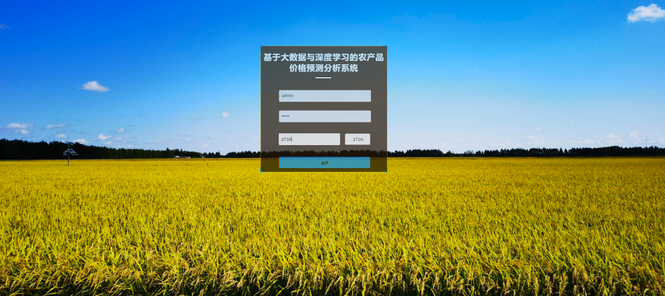
图3.1 登录成功界面
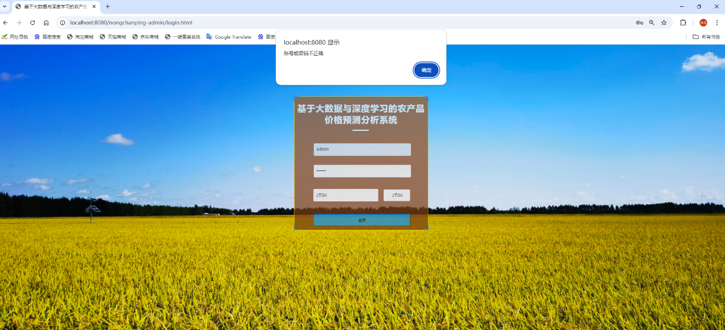
图3.2 登录失败界面

3.2密码修改
用户登录成功后，可以在首页右上角点击修改密码，对现有的密码进行修改，操作截图如图3.3所示：

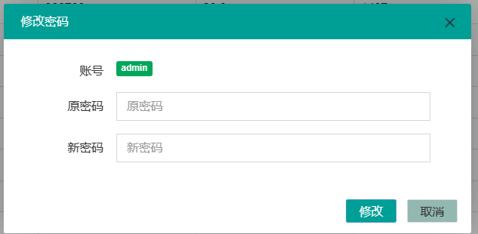
图3.3 修改密码主界面

3.3农产品价格预测分析系统功能模块

3.3.1农产品价格管理模块
农产品价格管理模块主界面如下，每类商品都对应有采购日期，地区编码，商品价格，商品销量，销售额，地区名称等信息，在上面的搜索框内可以输入相应商品名称，点击查询即可查询到指定商品，如下图3.4,3.5所示。
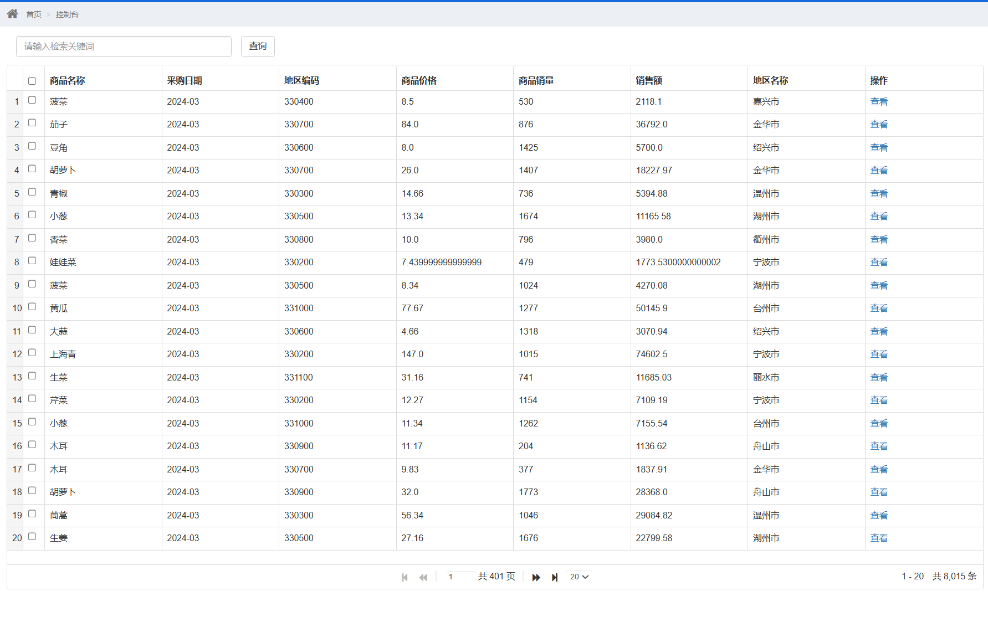
图3.4 农产品价格管理模块主界面

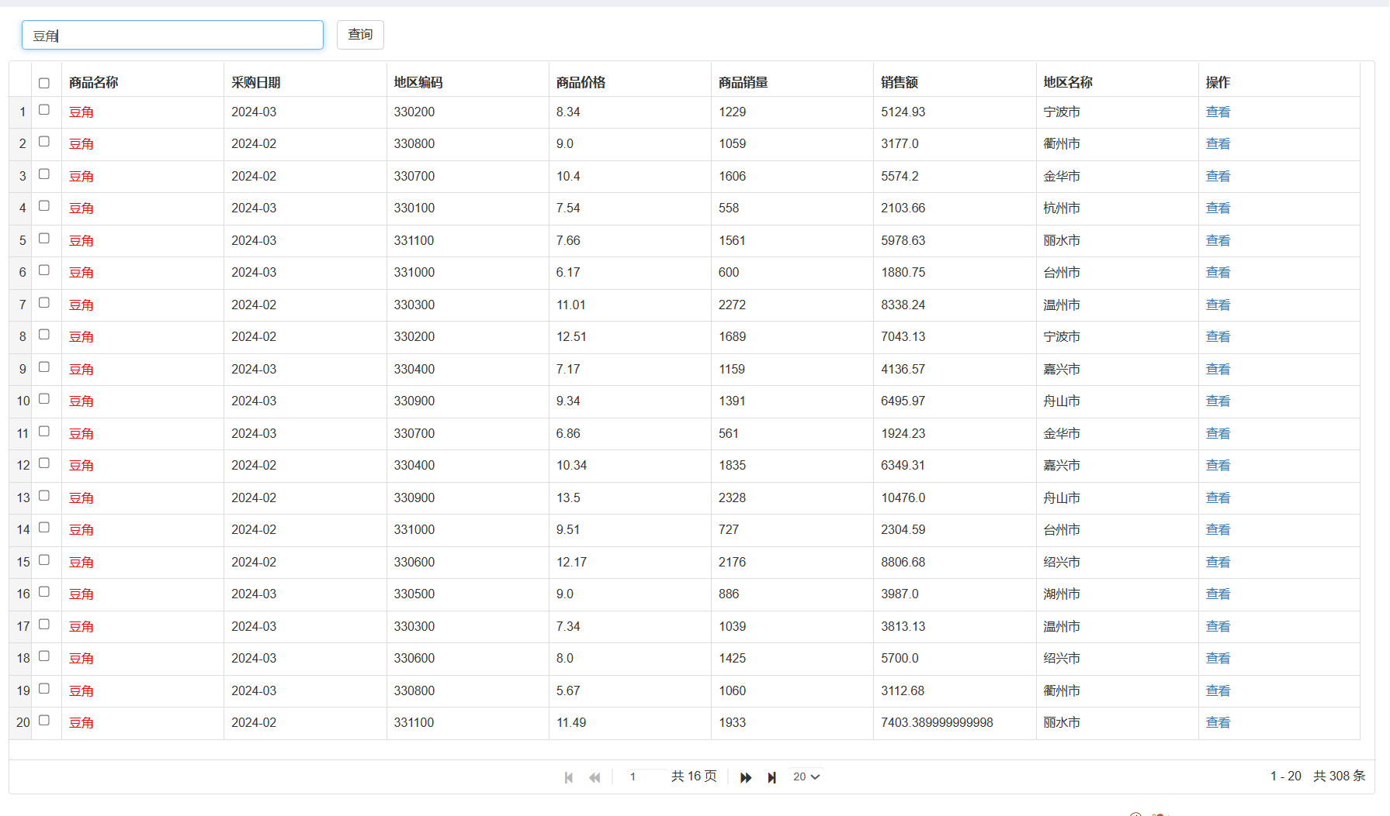

图3.5 指定查询商品名称主界面
点击操作即可查看指定商品的详细信息，截图3.6如下所示:
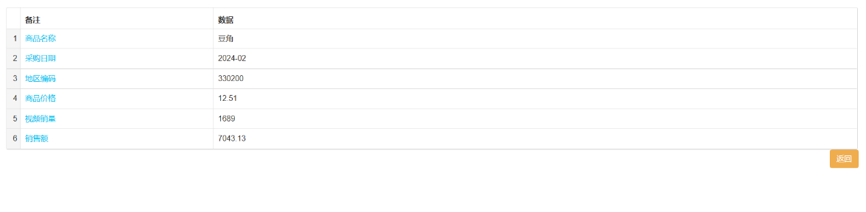

图3.6商品详细信息主界面

3.3.2大数据统计分析模块
大数据统计分析模块数据可视化包括指定地区地图显示，指定城市指定商品查询，商品销售词云，商品销售总额，不同月份商品销量直方图及所占比例图，特定商品销量和价格变化折线图，系统主界面图3.7如下:
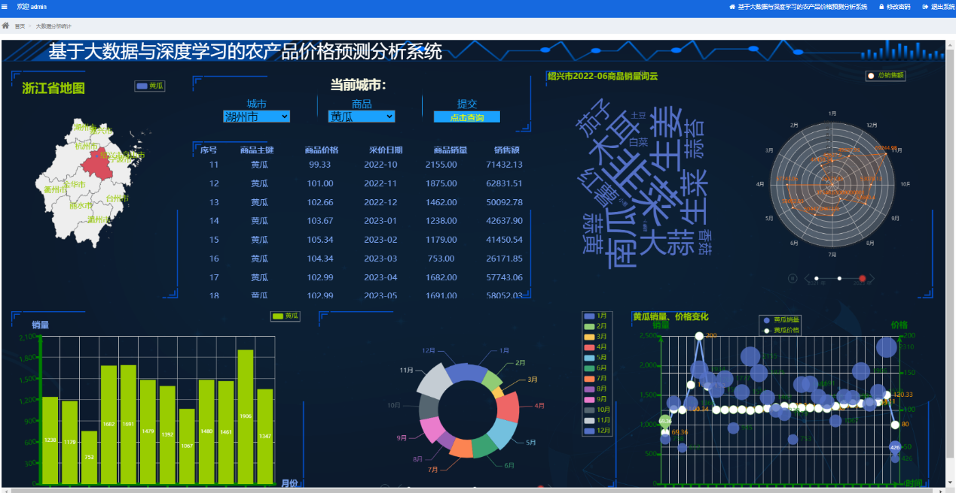
图3.7数据可视化显示主界面
①城市指定商品查询板块:选择指定城市的特定商品，点击查询按钮即可查看特定商品的商品价格，采价日期，商品销量，销售额等信息，如图3.8所示。
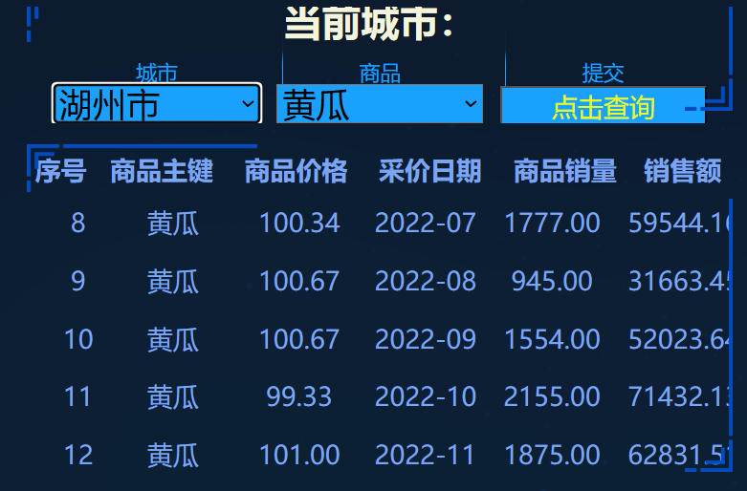
图3.8商品信息界面
②商品销量可视化展示模块:商品销量按月份进行划分并通过特定图表直观显示，如下图3.9所示:
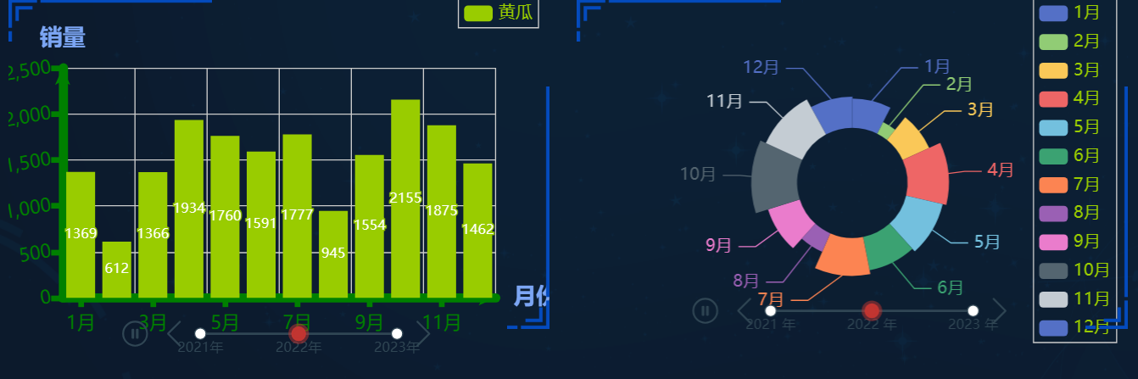
图3.9商品销量界面
③销售额可视化展示:按月份划分商品销售总额如下图3.10所示:
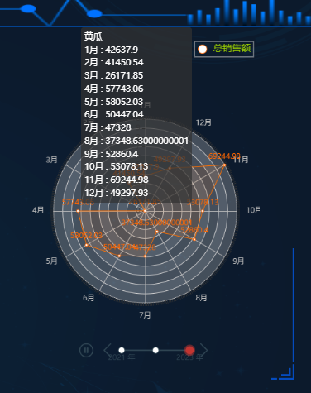
图3.10商品销售总额界面
④商品销量及价格变化可视化折线图:商品销量和价格变化通过折线图的方式进行实时动态展示，如图3.11所示:农户可以看到在特定的时间段中农产品价格和销量，随时间的变化趋势，农产品价格和销量值通过散点在折线中标示出反方便用户查看，同时系统和能够根据先前已有商品销量和价格数据预测出未来几个月农产品价格和销量的大体数值及变化趋势，降低市场风险、提高农业生产效率、保障农民利益、促进经济发展。如图3.11所示:
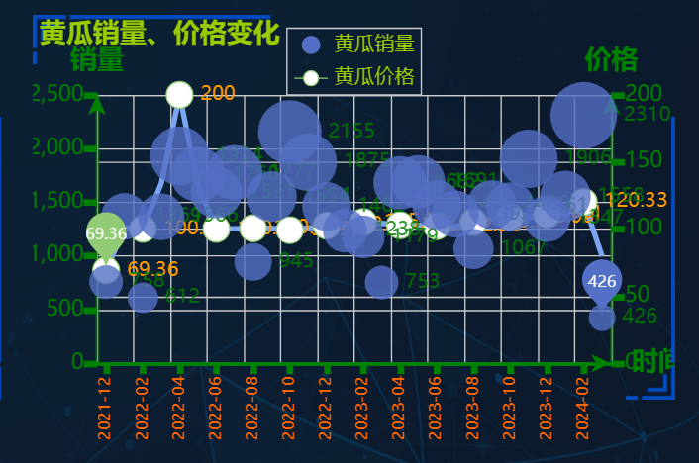
图3.11商品销售及价格动态变化界面

3.3.3基础数据管理模块
管理员对基础数据管理模块由三部分组成，分别是用户管理，部门管理，角色管理，菜单管理模块。
（1）用户管理模块
管理员登录后可以在用户管理模块对用户的基本信息管理，如图3.12所示。包括进行查询，添加、修改、删除操作，如图3.13，图3.14，图3.15所示。同时在搜索框中可根据用户名关键词搜索符合条件的用户，信息以表的字段名呈现，包括其用户ID、用户名、所属部门、邮箱、手机号、性别、年龄、职业、用户状态、创建时间等。
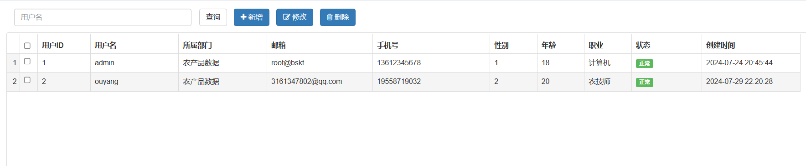
图3.12 管理员用户管理界面

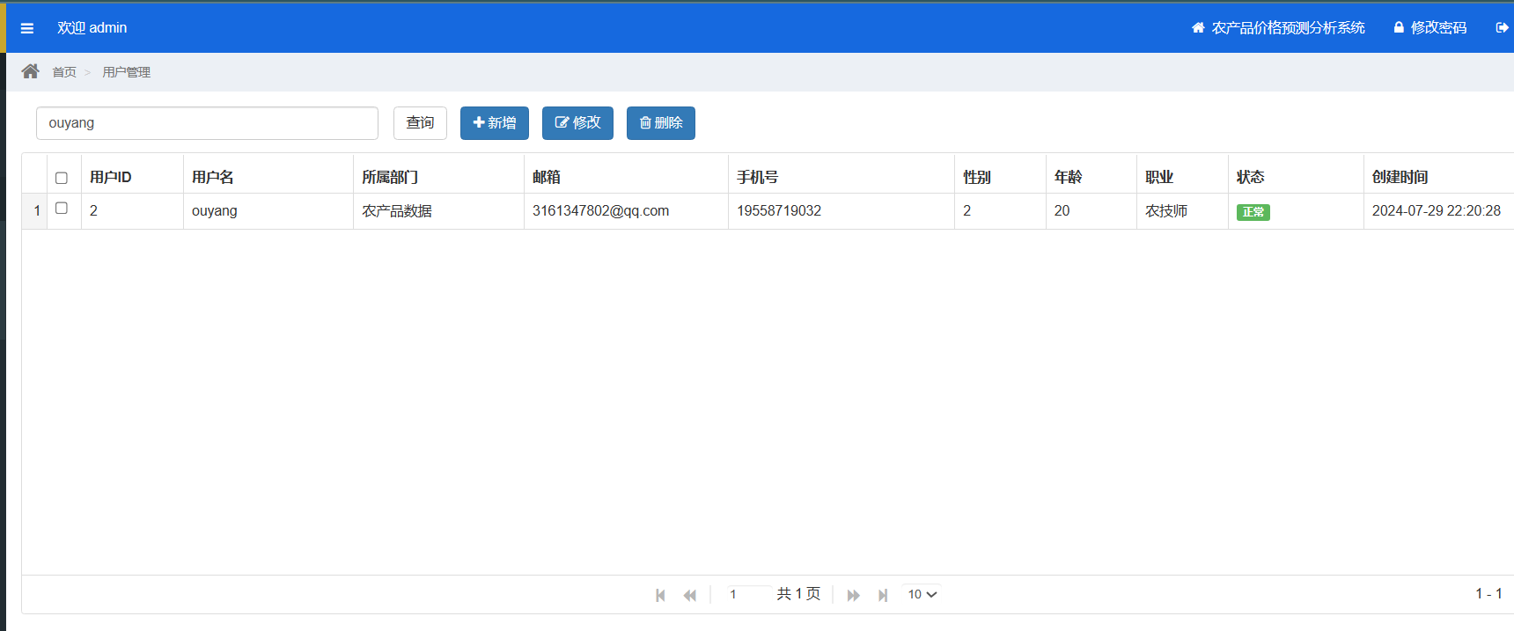
图3.13指定用户搜索界面
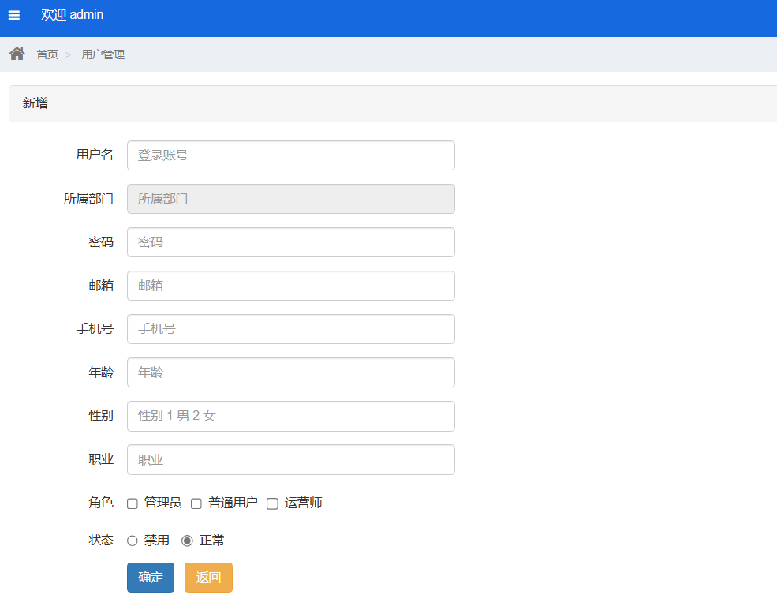
图3.14用户添加界面

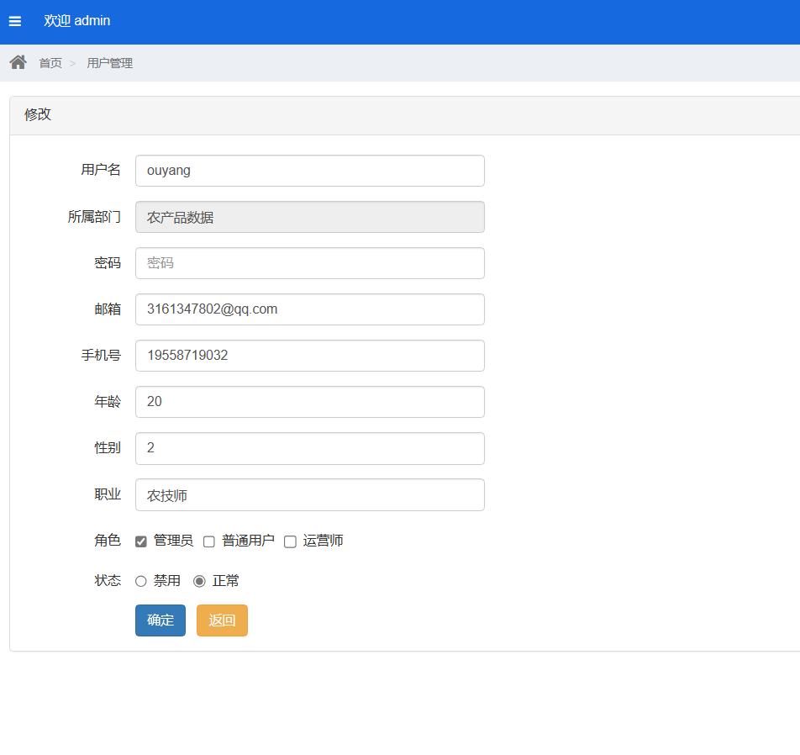
图3.15用户修改界面

（2）部门管理模块
管理员对部门管理界面如图所示，每个部门有其部门ID，部门名称，可以查看当前部门的上一级部门等，如下图3.16所示:
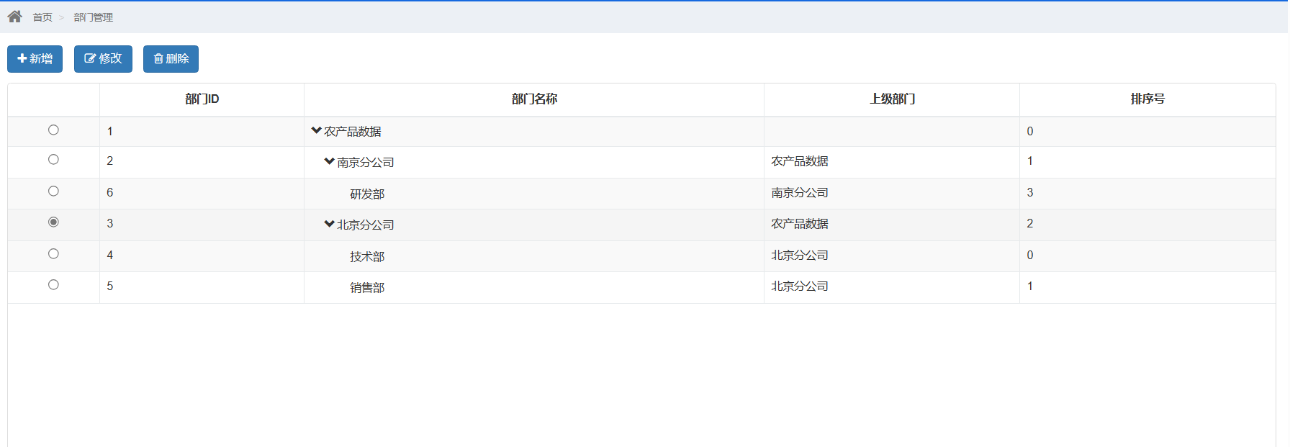
图3.16 部门界面
可以点击新增，修改，删除按钮实现相应的部门操作，如下图3.17,图3.18,图3.19所示:
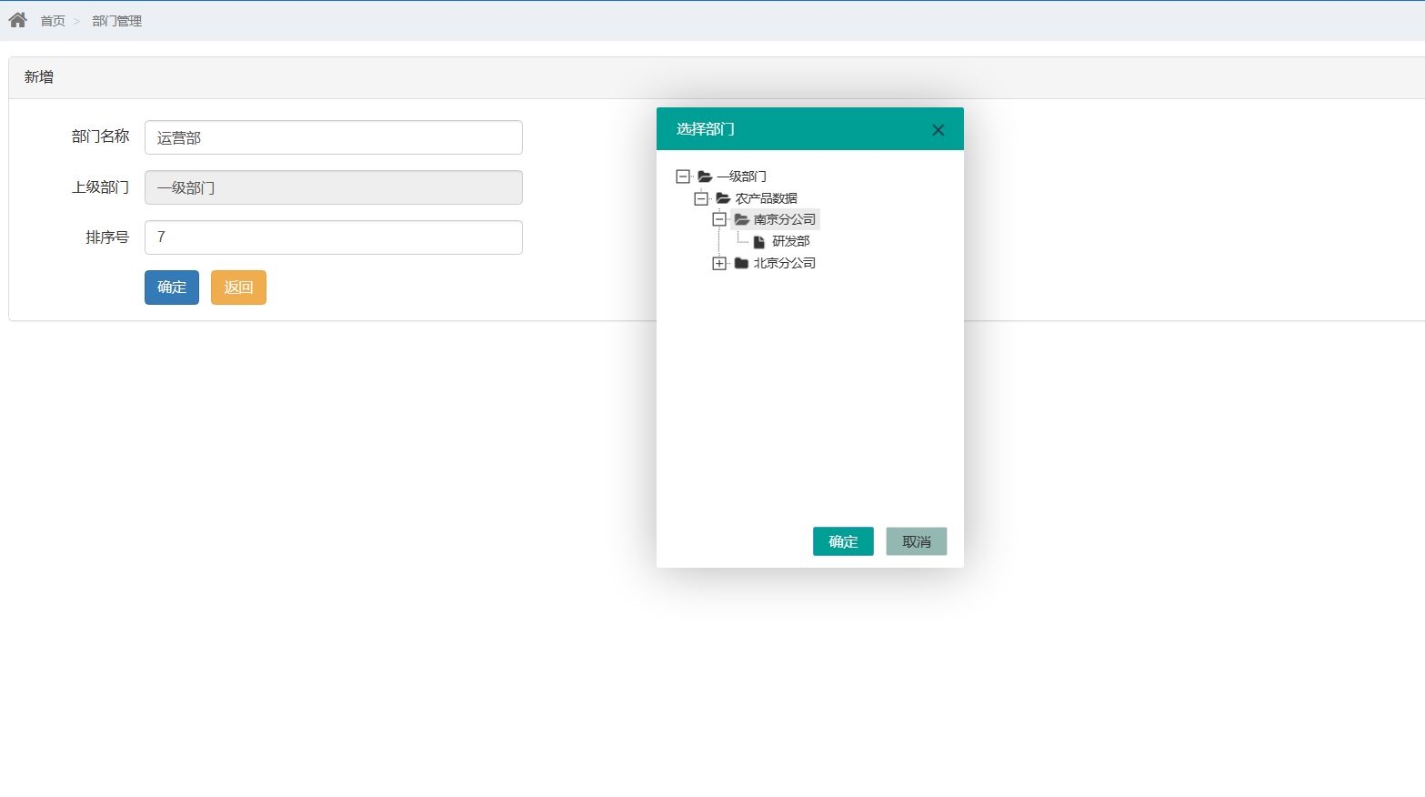
图3.17 新增部门界面
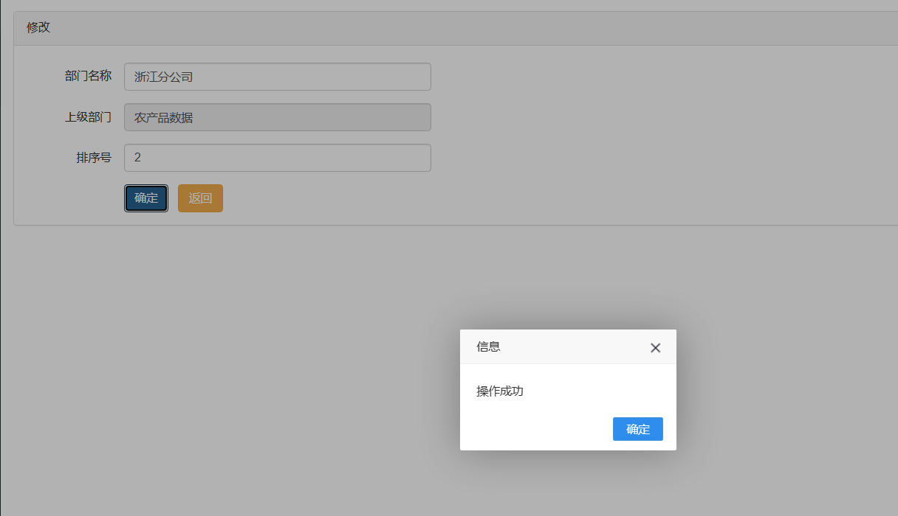
图3.18 修改部门界面
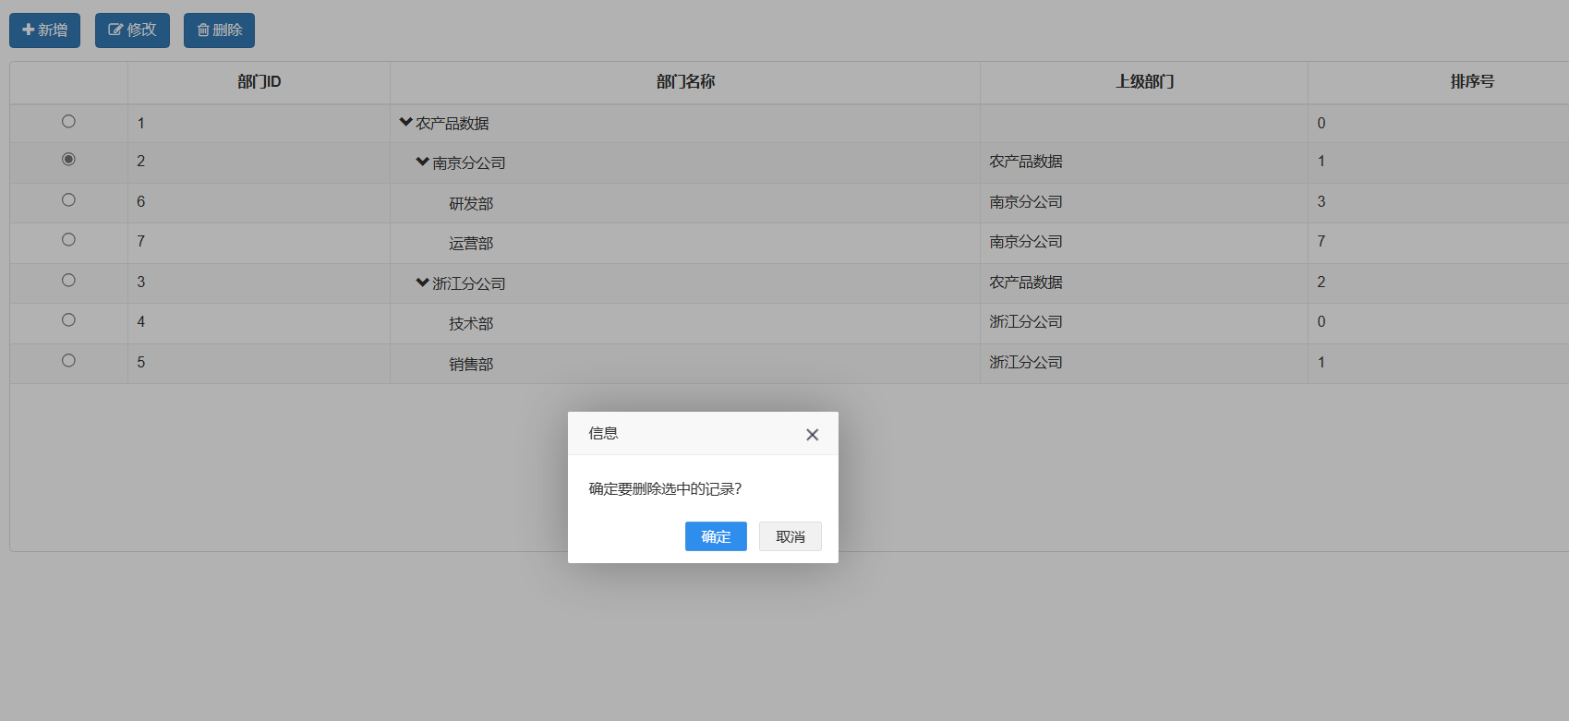

图3.19 删除部门界面

(3)角色管理模块
在角色管理界面管理员可以实现根据角色名称查询，新增，修改和删除等操作，系统主界面如下图3.20所示:
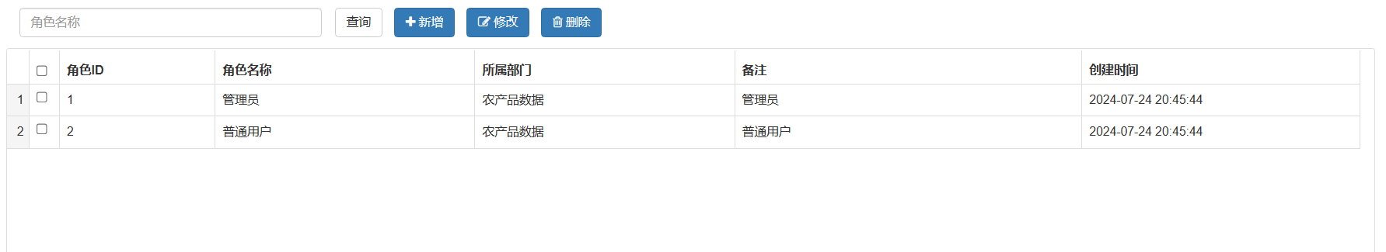
图3.20 角色管理界面
管理员可以增加农户角色，并指定角色所属部门，添加角色备注等如下图3.21所示。
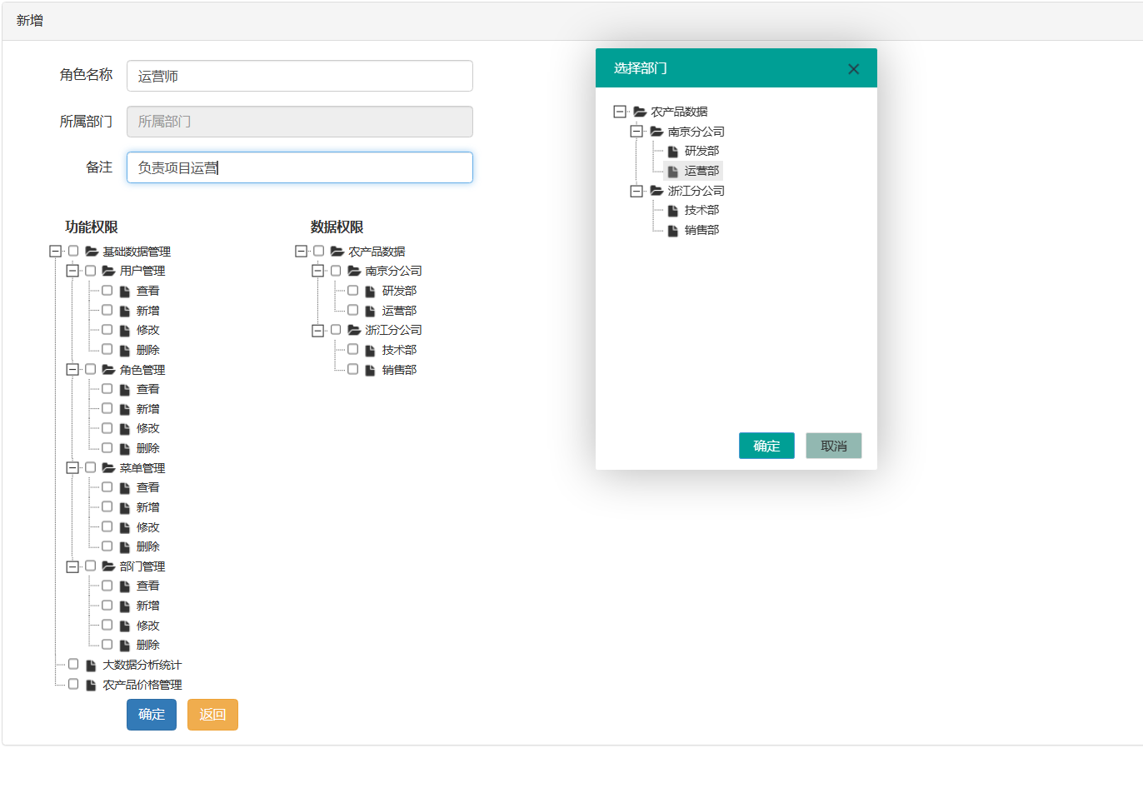
图3.21 新增角色界面
管理员修改用户角色界面如下图3.22所示，管理员删除角色界面如下图3.23所示。
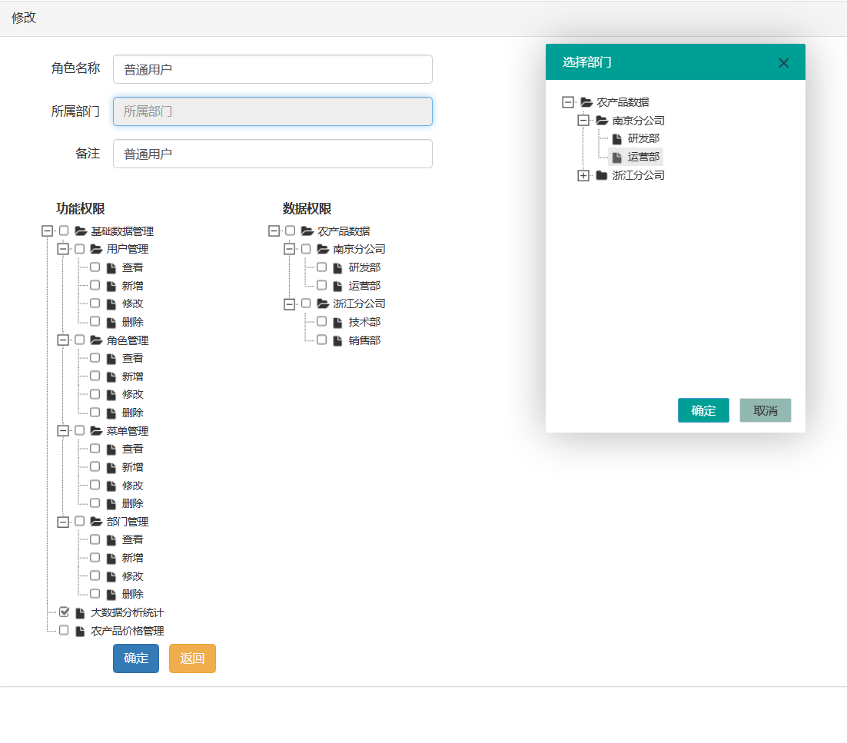
图3.22 修改角色界面
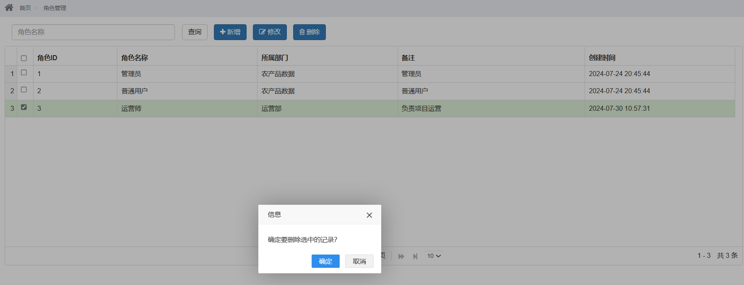
图3.23 删除指定角色界面

（4）菜单管理模块
在菜单管理模块显示有菜单ID，菜单名称，上级菜单，图标，类型，排序号，菜单URL等，可以实现新增修改和删除操作，界面截图如下3.24,图3.25，图3.26，图3.27所示:

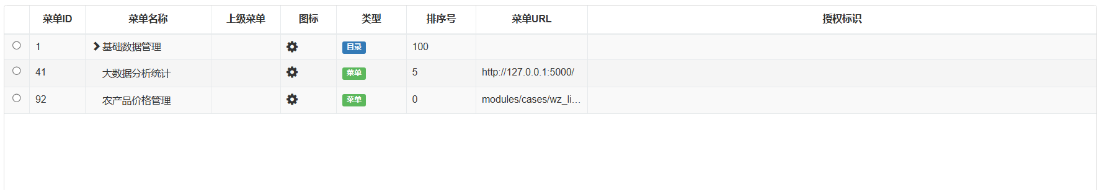

图3.24 现有菜单界面
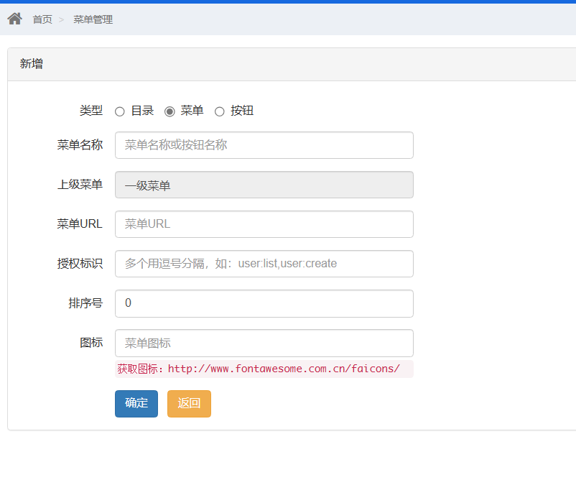
图3.25新增菜单界面
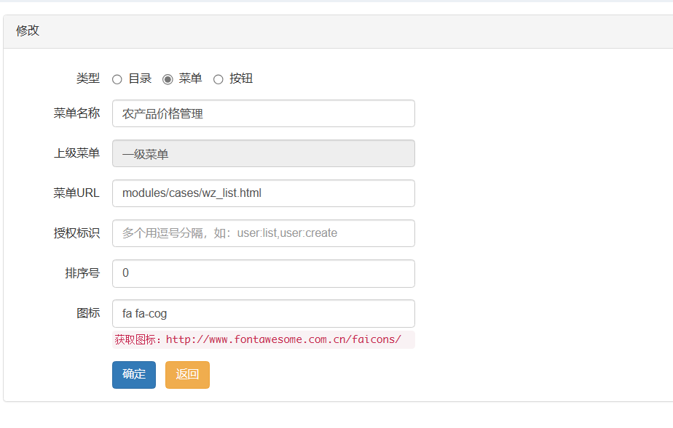
图3.26修改菜单界面
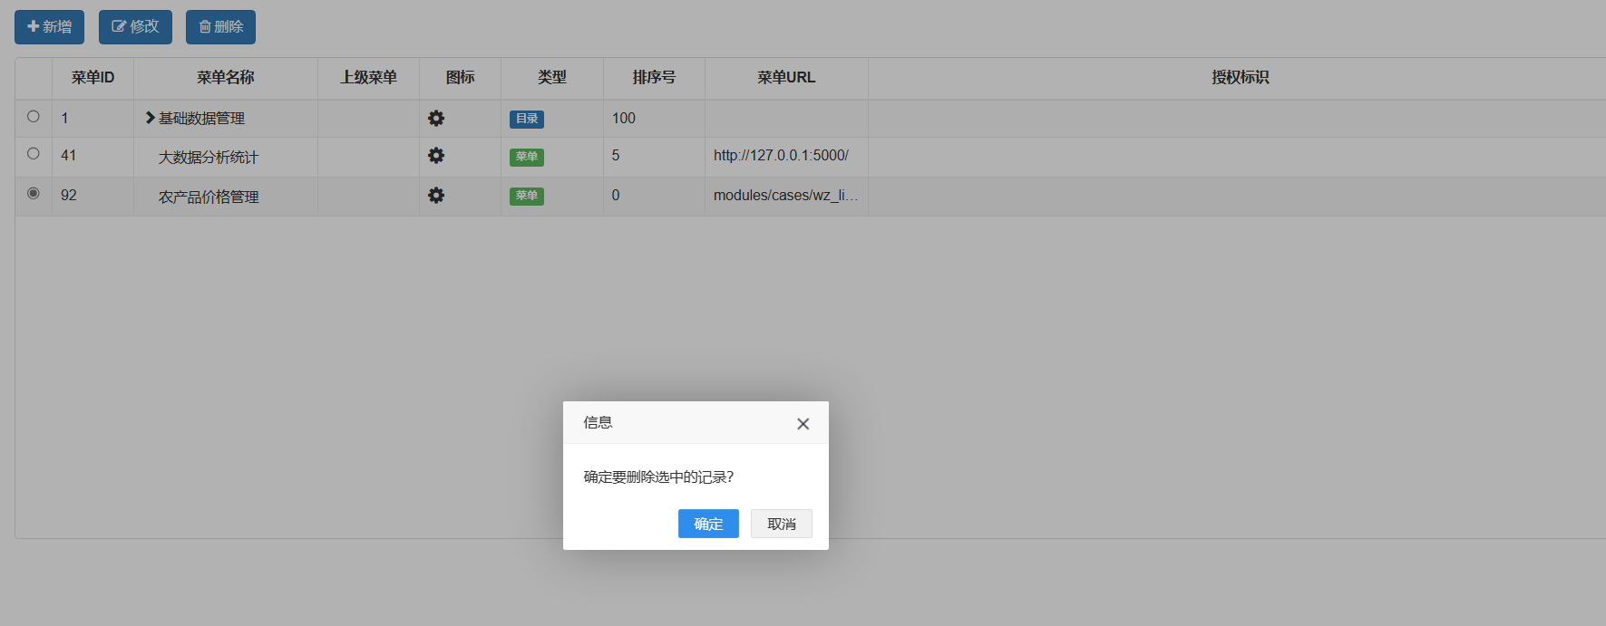
图3.27 删除指定菜单界面

3.4退出系统
点击界面右上角的退出，即可退出系统，退出系统后进入登录界面，如下图3.28所示。
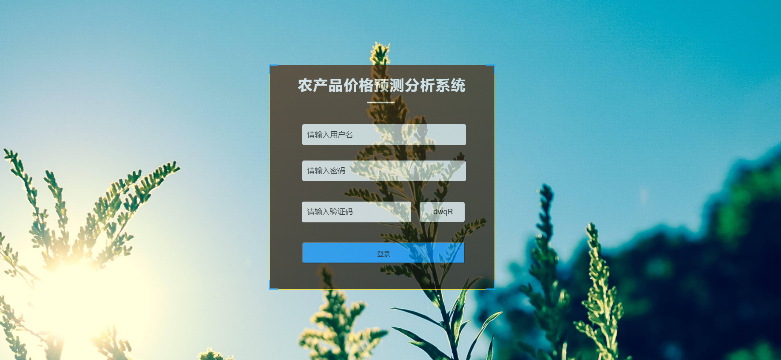
图3.28 退出系统界面

